Приложение 1
О буйные ветры,
Скорее, скорей!
Скорей нас сорвите
С докучных ветвей!
Сорвите, умчите,
Мы ждать не хотим,
Летите, летите!
Мы с вами летим!..
Ф.И.Тютчев

Приложение 2
Проектный лист
(1 группа)
Введение
Тема проекта _____________________________________________________________________________
Мы выбрали тему, потому что ___________________________________________________
__________________________________________________________________________________________________________________________________________________________
Цель проекта __________________________________________________________________
Проектным продуктом будет ____________________________________________________
План работы
- Изучить параграф учебника
- Выполнить задания проекта
- Оформить проект

Основная часть
- Прочитайте текст учебника на стр.48 раздел «Внешнее строение листа», выясните части листа и отметьте на рисунке.

1 - _________________________________________
1
2
3
4
2 - _________________________________________
3 - _________________________________________
4 - _________________________________________

Рис.1

- Рассмотрите фотографии листьев растений, по плану выберите характеристики соответствующие строению. Данные внесите в таблицу. (Карточка №1)
Таблица 1
Сравнительная характеристика листьев различных растений
Название растения | Черешковый или сидячий | Простой или сложный | Форма листовой пластинки | Тип жилкования
Береза
Клен
Рябина
Вывод: ______________________________________________________________________
__________________________________________________________________________________________________________________________________________________________
Литература: __________________________________________________________________
_____________________________________________________________________________

Карточка №1
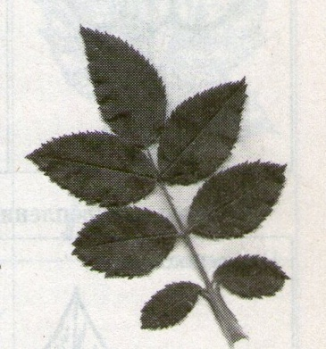
Рассмотрите фотографию листа шиповника. Выберите характеристики, соответствующие его строению, по следующему плану:
I.Типы прикрепления листа к стеблю:
- Черешковый
- Сидячий
II. По количеству листовых пластинок на черешке:
- Простой
- Сложный
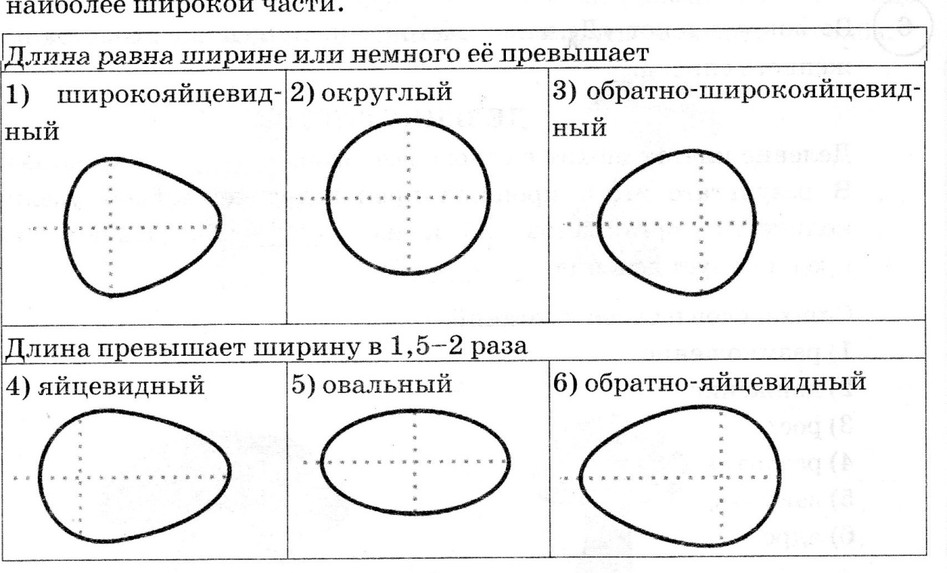
III. Форма листовой пластинки

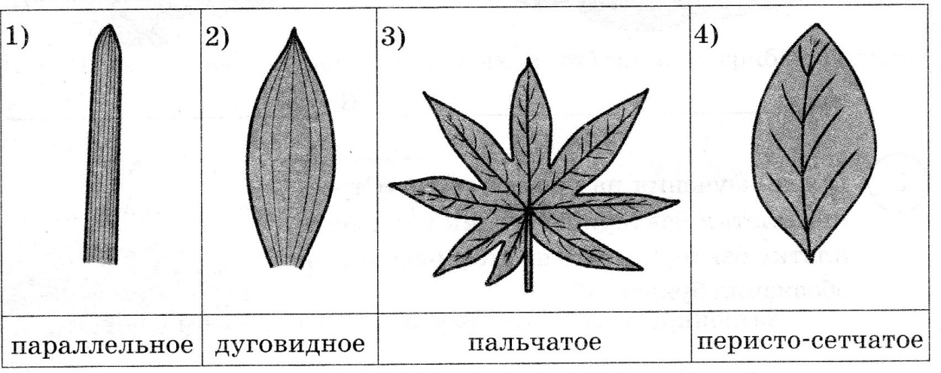
IV. Типы жилкования листа

Проектный лист
(2 группа)
Введение
Тема проекта _____________________________________________________________________________
Мы выбрали тему, потому что ___________________________________________________
__________________________________________________________________________________________________________________________________________________________
Цель проекта __________________________________________________________________
Проектным продуктом будет ____________________________________________________
План работы

_____________________________________________________________________________
Основная часть
- Прочитайте текст учебника на стр.49 раздел «Внутреннее строение листа», данные внесите в таблицу.
Таблица 1
Внутреннее строение листа
Часть листа | Ткань | Строение | Значение
Кожица

Мякоть листа

Жилки

- Изучите данные таблицы 2. Определите расположение устьиц на листе растений.
Таблица 2
Количество устьиц у некоторых растений
Название растения | Число устьиц на 1 мм²
 | На верхней поверхности листа | На нижней поверхности листа | Место произрастания
Кувшинка белая | 625 | 3 | Пресноводный водоём
Дуб черешчатый | 3 | 287 | Смешанный лес
Лещина обыкновенная | 8 | 234 | Опушки смешанных лесов
Овёс посевной | 40 | 47 | Поле

Вывод: ______________________________________________________________________
__________________________________________________________________________________________________________________________________________________________
Литература: __________________________________________________________________
_____________________________________________________________________________
Проектный лист
(3 группа)
Введение
Тема проекта ____________________________________________________________________________
Мы выбрали тему, потому что ___________________________________________________
__________________________________________________________________________________________________________________________________________________________
Цель проекта __________________________________________________________________
Проектным продуктом будет ____________________________________________________
План работы _____________________________________________________________________________
_____________________________________________________________________________

Основная часть
- Проведите опыт, доказывающий испарение воды листьями комнатного растения – Каланхоэ крупноцветковое.

Задание | Что делали | Что наблюдали
Какой поверхностью листа испаряется влага | - У одних листьев вазелином намазали верхнюю поверхность листовой пластинки. У других – нижнюю поверхность листа.  - Аккуратно листья заправили в стеклянную колбу.  - Обильно полили растение. | На стенках обеих колб появились капельки воды

- Прочитайте текст учебника на стр.50 раздел «Значение листа для растения», данные внесите в таблицу.

Функции листа | Часть листа | Значение в жизни растения
Фотосинтез

Испарение воды

Газообмен

Листопад

Вывод: ______________________________________________________________________
__________________________________________________________________________________________________________________________________________________________
Литература: __________________________________________________________________
_____________________________________________________________________________

Проектный лист
(4 группа)
Введение
Тема проекта __________________________________________________________________
Мы выбрали тему, потому что ___________________________________________________
__________________________________________________________________________________________________________________________________________________________
Цель проекта __________________________________________________________________
Проектным продуктом будет ____________________________________________________
План работы

_____________________________________________________________________________
Основная часть
- Прочитайте текст учебника на стр.51 раздел «Видоизменения листьев», данные внесите в таблицу.
Название растений | Видоизменения листьев | Функции видоизмененных листьев
 | Усики
 | Мясистые листья
 | Колючки
 | Почечные чешуи
 | Листья улавливающие насекомых

Вывод: ______________________________________________________________________
__________________________________________________________________________________________________________________________________________________________
Литература: __________________________________________________________________
_____________________________________________________________________________

